Música de Espera
Podemos gestionar la música que el cliente escucha minetras espera. Podemos poner diferentes grabaciones en función de las extensiones o grupos de extensiones, de manera que , por ejemplo, al llamar a una extensión de ventas nos indique los productos que están en promoción.
Para gestionar la Música en Espera tenemos que ir a PBX–> Configuración PBX → Opciones & Configuración → Música en Espera
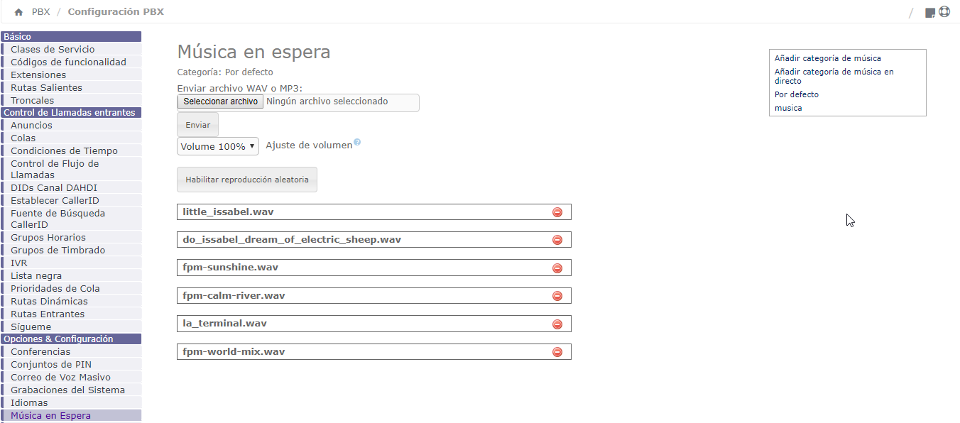
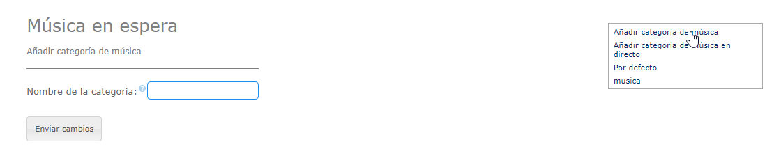
Podemos añadir una nueva categoría pulsando en el menú de la derecha Añadir categoría de música
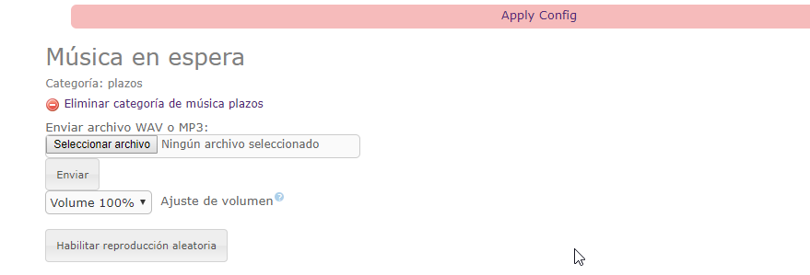
Una vez añadida una categoria podemos indicar los ficheros de audio a cargar
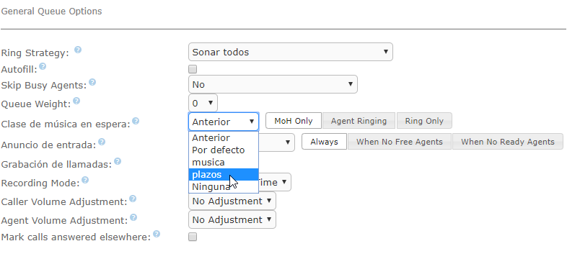
El siguiente paso sería asignar a una cola, extensión o grupos de extensiones la música en espera previamente añadida
No vale cualquier tipo de archivo de audio . El más recomendado es utilizar el mismo que utilizamos en nuestro terminal, es decir, si nuestro teléfono está configurado como ‘alaw’, nuestra locución puede estar codificada en ‘alaw’ también. Así evitariamos tener que estar conviertiendo los archivos de audio al códec que vamos a utilizar, con el consiguiente consumo de recursos de nuestra centralita.
La música escogida se reproducirá en alaw cuando se reciba una llamada externa desde la red telefónica, mientras que se reproducirá en g722 cuando la llamada se reciba internamente como usuario SIP del sistema.
Muy utilizado es también el formato WAV codificado con GSM . Normalmene conocido como WAV49 que ocupa mucho menos espacio comparándolo con un wav normal
Si queremos ver los codecs que tenemos habilitados en nuestra centralita . Tenemos que ir al menú PBX→Ajustes → Configuraciones SIP
Podemos convertir los audios a otros formatos desde la propia Issabel , ya que por defecto trae incluida la herramienta sox . Veamos algunos ejemplos:
- Convertir WAV a ALAW
- Convertir WAV a GSM

Referencias
- https://www.sinologic.net/2012-03/como-hacer-tu-asterisk-mas-original.html
- https://www.sinologic.net/2010-08/como-convertir-audio-con-sox-compatible-con-asterisk.html

